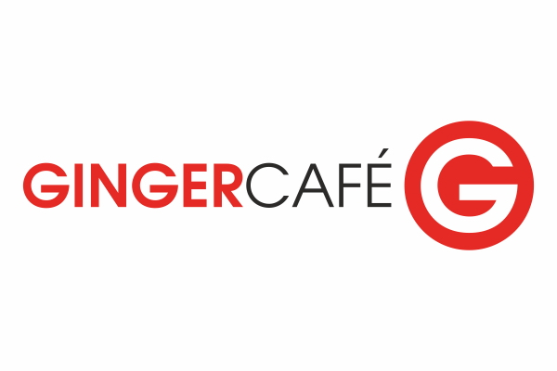

Бариста на летище БургасGINGER CAFE Летище Бургас, набира служители на длъжност бариста.
Бариста е човека, който приготвя нашите ароматни кафе напитки с много финес и поднася на нашите клиенти с много усмивки.
GINGER CAFE се намира в обществена зона на терминал" Пристигане " на Летище Бургас и разполага с голяма външна тераса и киоск към нея.
Ние Ви предлагаме да станете част от нашия екип.
Нашите условия са:
Обслужване на чуждестранни клиенти.
Индивидуално обучение с инструктор.
Работа в млад и позитивен екип.
Работа на смени - дневни и нощни.
Гъвкав график с продължителност от 6, 8,10 до 12 часови смени.
Работа за коректен работодател, който изисква, но цени служителите си.
Възможност за развитие в компанията.
Ежемесечни бонуси за постигнати резултати.
Сезонно бонусиране на персонала.
Конкурентно заплащане и бонусиране на доброто представяне на екипа и индивидуално.
Заплащане на транспорт до летище Бургас ( транспорта се отнася за служители на територията на гр. Бургас)
Сезонен договор с възможност ако работата Ви допада и се справяте с нея, да продължим сътрудничеството си на постоянен договор.
Качествата, които търсим в нашите служители са:
*енергични и мотивирани хора;
*комуникативни и спокойни в работата с клиенти;
*коректни и със сериозно отношение към работата;
*отговорни в работата с пари и документи;
*говорим английски - руски език;
*може и без опит на подобна позиция;
Отговорности за позицията:
*обслужване на клиенти
*приготвяне на качествени продукти
*работа с касова наличност
*поддържане на чистота в обекта
Ако това предложение представлява интерес за Вас изпратете CV на посочения мейл или се свържете на посочения телефон долу.
Телефон за контакти: 0884600904 от 08.00 – 18.00 понеделник-петък
Mail: k.dimov@gingercafe.bg
Ще се свържем само с одобрените по документи кандидати.

